Questionnement : Comment lutter contre le chômage ?

Deuxième partie : Étude d’un document (6 points)

DOCUMENT

Situation précédant l’entrée au chômage et conditions d’arrêt du dernier emploi, en 2022
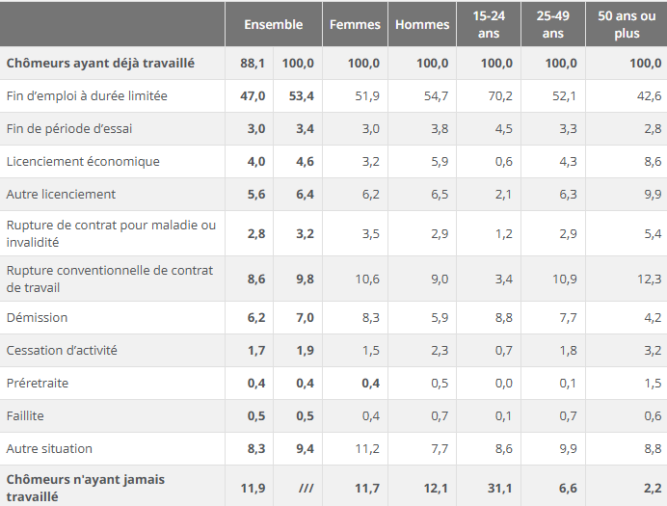
- /// : absence de résultat due à la nature des choses. Lecture : en 2022, 47,0 % de l'ensemble des chômeurs et 53,4 % des chômeurs ayant déjà travaillé sont au chômage à la suite d'une fin d'emploi à durée limitée, 12,1 % des hommes au chômage n’ont jamais travaillé ; parmi ceux qui ont déjà travaillé, 54,7 % sont au chômage à la suite de la fin d’un emploi à durée limitée.
- Champ : France hors Mayotte, personnes vivant en logement ordinaire, au chômage.
Source : Insee, enquête Emploi 2022.

Questions :
1. Quelle est, selon l’Insee, en 2022, la part des chômeurs agés de 15-24 ans, n’ayant jamais travaillé ? (2 points)
2. À l’aide du document et de vos connaissances, montrez que le chômage présente un caractère structurel (4 points)

